»Vsa v belem bom sijala,  
mogoče tudi zajokala,  
ko botr'ca me bo  
v rokah držala,  
očka svečko bo prižgal,  
gospod župnik pa  
prvi zakrament mi dal.«

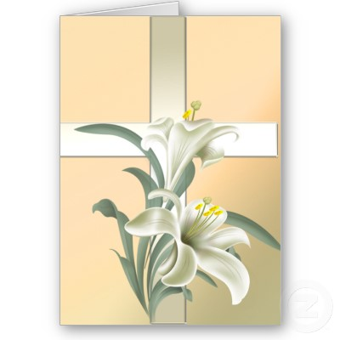

Vabim vas, da se mi pridružite ob svetem krstu v soboto, 28. 8. 2010, ob 11.30 v Marijini cerkvi na Pragerskem.

Po svečanosti se mi pridružite še na kosilu v Gostišču Meglič v Rančah.

Ati in mami prosita, da udeležbo čim prej potrdite.

*Adrijana*

*z mamico Severino in atijem Urošem*